**XY449** *scheda creata il 13 luglio 2023*

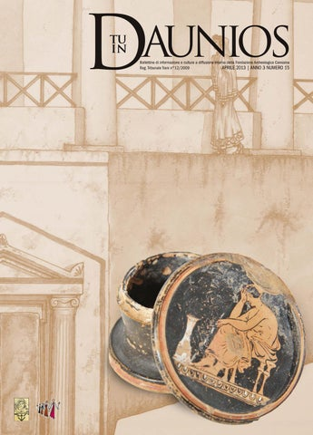

**Descrizione bibliografica**

\***Tu in Daunios** : bollettino di informazione e cultura a diffusione interna della Fondazione archeologica canosina. - Anno 0, n. 1 (2009)-anno 4, n. 18 (luglio 2014). - Canosa di Puglia : Fondazione archeologica canosina, 2009-2014. – 19 volumi : ill. ; 33 cm. ((Trimestrale. – Disponibile anche online. - BA10163896

**Autore:** Fondazione archeologica canosina

Soggetto: Archeologia - Canosa di Puglia – 2009-2014

**Volumi disponibili in rete** [2009-2014](https://www.canusium.it/pubblicazioni/)

**Informazioni storico-bibliografiche**

I **servizi editoriali** costituiscono parte essenziale dell’impegno della Fondazione, che intensifica e promuove l’attività, la ricerca e la pubblicazione di testi e riviste di settore. In particolare cura la stampa e la distribuzionedei cataloghi delle mostre, delle guide turistiche locali, delle monografie e delle pubblicazioni scientifiche e materiale divulgativo.

Edita trimestralmente il bollettino di informazione e cultura

**“TU IN DAUNIOS”**

<https://www.canusium.it/editoria/>